2023年上海海事大学财务档案密集架采购需求书

- 项目描述
根据上海海事大学财务档案室的内部布局结构（面积约70m²）、底层易潮的环境特点以及财务档案的使用情况等，合理利用空间，设计、制作并安装移动式档案密集架。
二、 项目清单及相关要求
（一）密集架结构及安全要求
- 密集架为移动式框架钢结构，包含底盘、立柱、搁板及支撑板、顶板、护板、面门、传动机构、导轨、防震、防倾倒、制动及防尘、防鼠等装置。搁板每层可承重不少于100kg。
- 密集架为手动控制，摇手柄操作摇力小于10N，以便工作人员操作。
- 密集架须为双轴传动结构，中枢传动，以保证运行的平稳性。
- 密集架部件材质应耐潮耐锈蚀。
- 密集架轨道敷设须对地面平整进行校准处理，以确保轨座底部平稳。轨座底部要求用混凝土充实，干透后，再加装不锈钢轨道护板。
- 边列须装有锁具，存取更安全。
- 密集架各列之间须装有磁性橡胶密封条。顶部防尘板，底部防鼠板和防倒钩，具备防火、防尘、防鼠、防光、防盗、防倾倒的功能。
（二）密集架部件材质要求（具体标准不低于下表要求）：
序号 | 部件  名称 | 配置 | 钢板要求 | 采用标准 | 技术参数 | 性能备注
1 | 底盘 | 底梁 | 宝钢冷轧钢板 | GB699-88 | δ=3.0 | 底盘四周采用整体焊接，移动列底盘上装有防倾倒装置。（不采用挂板结构）
1 | 底盘 | 轴承档
1 | 底盘 | 夹紧板
2 | 轨道 | 轨道 | 宝钢不锈钢 | GB699-88 | 20×20 |  | 304不锈钢方钢
2 | 轨道 | 地轨座 | 宝钢不锈钢 | GB699-88 | δ=2.5 |  | 304不锈钢钢板
3 | 架体 | 立柱 | 宝钢冷轧钢板 | GB710-88 | δ=1.5 | 加筋工艺，结构结实、坚固
3 | 架体 | 搁板 | 宝钢冷轧钢板 | GB710-88 | δ=1.2 | 搁板加筋工艺，结构坚实坚固。钢性好，在双面搁板中间有分隔档
3 | 架体 | 顶板 | 宝钢冷轧钢板 | GB710-88 | δ=1.0
3 | 架体 | 书档 | 宝钢冷轧钢板 | GB710-88 | δ=1.2
3 | 架体 | 挂板 | 宝钢冷轧钢板 | GB710-88 | δ=1.2 | 表面喷塑
3 | 架体 | 封板 | 宝钢冷轧钢板 | GB710-88 | δ=1.2
4 | 面板 | 门板 | 宝钢冷轧钢板 | GB710-88 | δ=1.2 | 设计新型、门板平整、强度好
5 | 侧板 | 侧面板 | 宝钢冷轧钢板 | GB710-88 | δ=1.0 | 采用三段拼接工艺、上下灰色，中段蓝色
6 | 传动机构 | 传动轴 | 宝钢45#钢 | GB699 | Φ20 | 实心轴，双轴中枢传动结构
7 | 传动机构 | 连接钢管 | 宝钢 | GB699 | Φ30*2.5 | 无缝钢管
8 | 传动机构 | 铁滚轮 | 国内优质 | GB9439-88 | Φ120 | 高强度铸铁、发黑
（三）密集架采购数量及安装布置
数量 ：14列 分成2个区，每个区7列架体 两边安装门
单列规格： 4360mm（长）*620mm（列宽）*2350mm（高度）*5节型*10层
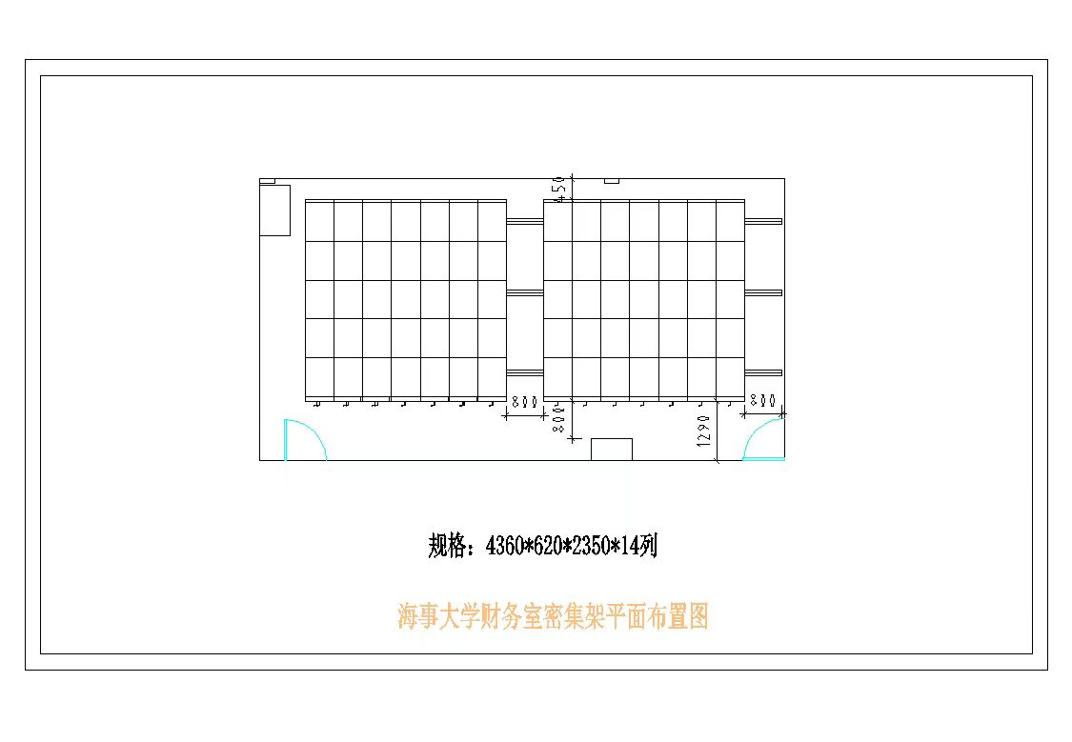
（四）其他
安装调试完毕后，须负责对档案库房进行整体清扫，确保验收时库房环境干净整洁。
三、付款方式
货到安装完成并经采购方验收合格后30个日内，采购方应向供货方一次性支付全部合同款项。合同内全部款项均以“银行转账”方式予以支付。
四、交货期及交货地点
1.要求中标单位于合同签订之日起20日内向采购方交货并完成所有安装工作（具体安装时间以甲方通知为准）。
2.安装地点为：上海海事大学临港校区行政楼106室
五、质保期及售后服务要求
质保期不少于5年，并提供相应的售后服务，售后服务须响应及时。
六、业绩案例
提供近三年（2020年8月至今）类似密集架项目的业绩案例，以清晰合同扫描件或中标通知书为准。

七、投标评分细则（100分）

序号 | 评审内容 | 分值 | 评分标准
1 | 商务得分 | 50 | 投标报价得分=（评标基准价/投标人的投标报价）*50  有效标超过4家（含4家）时去掉一个最高报价，有效标超过 5家（含5家）时去掉一个最高报价和一个最低报价，其余有效报价的算术平均值为评标基准价。有效标报价超过8家（含8家），取邻近基准价上下各4家为入围评审单位。
2 | 综合能力 | 5 | 1、投标产品的专利认证证书，每个得 1分，满分5分。 2.投标产品生产厂商的质量管理体系认证、职业健康安全管理体系认证，环境管理体系认证等情况，每个得 1分，满分3分。3、产品的检测报告，每项1分，满分2分。上述证书的认证范围、认证产品等应与本项目相关，且在有效期内。
3 | 对项目的理解 | 10 | 针对本项目的重难点及安装使用环境等相关方面情况分析。
4 | 安装保障方案 | 5 | 具体供货安装调试进度计划及相应的保障措施。
5 | 售后服务 | 10 | 根据投标产品售后服务内容的完整性、售后服务响应时间的及时性、维保服务的内容和价格等情况进行综合评分。
6 | 质量保证 | 5 | 质保期不得低于5年，每增加1年得0.5分，最高得5分。
7 | 类似项目业绩 | 10 | 投标人近三年（2020年8月至今）内类似业绩情况，需提供合同复印件或中标通知书，有1项业绩得2分，最高得10分。

